Инструкция по запуску общего сценария автоматизированного теста
- Сделайте копию информационной базы, в которой будете осуществлять тестирование.
- При подключении базы укажите в Дополнительных параметрах запуска параметр /TESTMANAGER

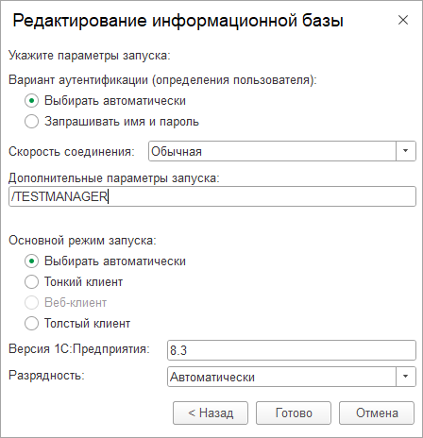

- Запускать базу нужно от имени Администратора, у которого присутствуют права на открытие внешних обработок.
- Если при открытии программы появится окно с указанием, что эта база – копия, необходимо ответить, что база является перенесенной (не копия!!!). Это нужно для корректной работы авто-тестов.
- В пользовательском режиме в левом верхнем должно отобразится «Менеджер тестирования».

- Откройте файл vanessa-automation-single.epf.
- Откройте feature файл «Общий_сценарий_автоматизированного_тестирования.feature» из папки Feature скаченного ранее и распакованного архива «Общий сценарий автоматизированного тестирования Feature.zip».
- Запустите выполнение сценария.

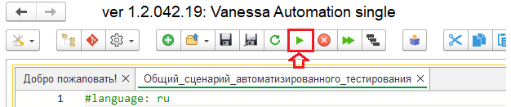

- В результате должно открыться четыре базы от имени пользователей, имеющих логины: Администратор, Менеджер, специалист и Бухгалтер. При корректном завершении авто-теста на экране появится отчет Анализ выставленных актов, все шаги общего сценария будут окрашены в зеленый цвет.

